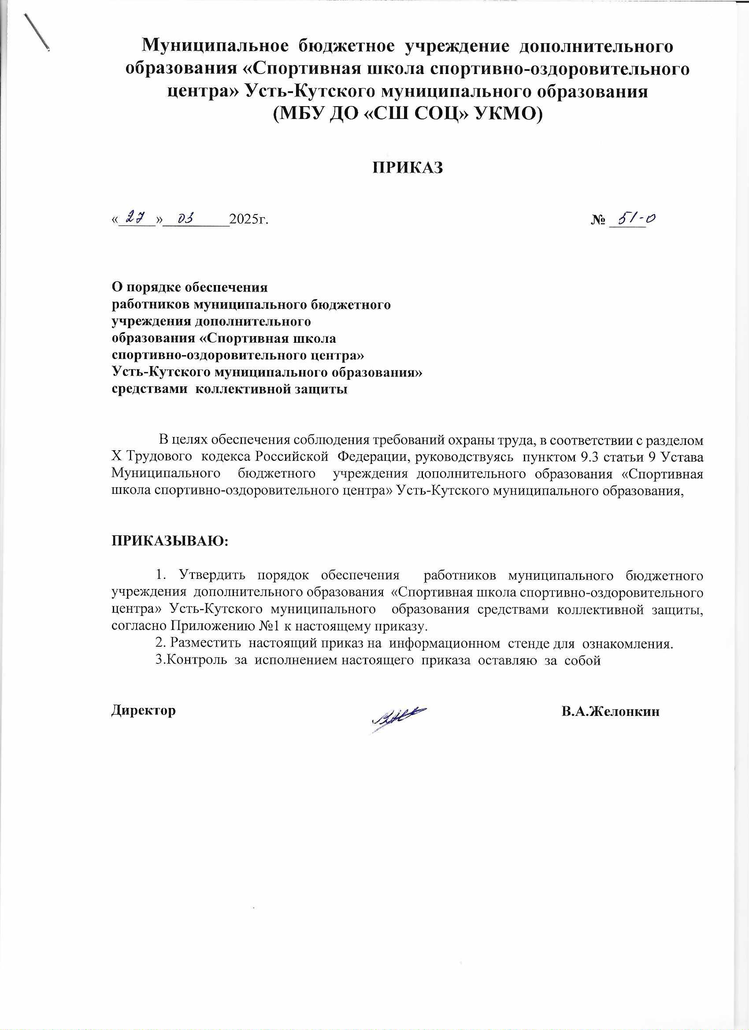

Приложение №1
к приказу МБУ ДО «СШ СОЦ» УКМО от 27.03.2025г. №51-0

Порядок
обеспечения работников муниципального бюджетного учреждения дополнительного образования «Спортивная школа спортивно-оздоровительного центра» Усть-Кутского муниципального образования средствами коллективной защиты

1.Общие требования
1.1.Настоящий Порядок обеспечения работников муниципального бюджетного учреждения дополнительного образования «Спортивная школа спортивно-оздоровительного центра» Усть-Кутского муниципального образования средствами коллективной защиты ( далее по тексту- Порядок) определяет правила обеспечения работников средствами коллективной защиты ( далее по тексту- СКЗ) и является основополагающим документом для всех структурных подразделений муниципального бюджетного учреждения дополнительного образования «Спортивная школа спортивно-оздоровительного центра» Усть-Кутского муниципального образования.
1.2. Настоящий Порядок распространяется на работников муниципального бюджетного учреждения дополнительного образования «Спортивная школа спортивно-оздоровительного центра» Усть-Кутского муниципального образования.
1.3.Настоящий Порядок включает порядок выявления потребности Учреждения в СКЗ, предупредительно-плановый характер закупки (аренды, аутсорсинга) СКЗ, порядок выдачи, эксплуатации (использования), входного контроля, хранения, ухода (обслуживания), вывода из эксплуатации и утилизации СКЗ, порядок информирования работников по вопросам обеспечения СКЗ.
1.4. Организация всех работ по обеспечению работников СКЗ, в том числе приобретение, выдача, хранение, уход, вывод из эксплуатации, утилизация СКЗ осуществляется за счет средств муниципального бюджетного учреждения дополнительного образования «Спортивная школа спортивно-оздоровительного центра» Усть-Кутского муниципального образования (далее по тексту – Учреждение).
1.5.Учреждение обеспечивает бесплатную выдачу СКЗ для защиты от воздействия вредных и (или) опасных факторов производственной среды и (или) загрязнения, а также на работах, выполняемых в особых температурных условиях.
2.Выявление потребности работников в СКЗ
2.1. Потребность в СКЗ устанавливается работодателем в зависимости от профессий (должностей) работников организации с учетом перечня и уровня воздействия на работников вредных и (или) опасных производственных факторов и опасностей, установленных на рабочих местах по результатам СОУТ и ОПР.
2.8. Выбор средств коллективной защиты работников производится с учетом требований безопасности для конкретных видов работ. При выборе средств коллективной защиты следует руководствоваться Правилами по охране труда при размещении, монтаже, техническом обслуживании и ремонте технологического оборудования
3.Коллективные средства защиты в Учреждении
3.1. Для защиты работников от воздействия вредных и (или) опасных производственных факторов применяются средства коллективной защиты, предназначенные для защиты любого работника (группы работников), находящегося (находящихся) в рабочей зоне.
3.2.К средствам коллективной защиты в Учреждении относятся средства, конструктивно или функционально связанные с производственным процессом или технологическим (спортивным) оборудованием.
3.3.Основные средства коллективной защиты работников приведены установлены ГОСТ 12.4.011-89 «ССБТ. Средства защиты работающих. Общие требования и классификация».
3.4.Применение средств коллективной защиты от воздействия вредных (опасных) производственных факторов:

Вредный или опасный производственный фактор | Средства коллективной защиты
Воздействие механических факторов | Оградительные, предохранительные и тормозные устройства;  устройства дистанционного управления, автоматического контроля и сигнализации
Поражение электрическим током | Оградительные устройства;  устройства автоматического контроля и сигнализации;  изолирующие устройства и покрытия;  устройства защитного заземления и зануления;  устройства автоматического отключения;  устройства выравнивания потенциалов и понижения напряжения;  устройства дистанционного управления;  предохранительные устройства;  молниеотводы и разрядники
Падение с высоты | Ограждения, защитные сетки
Повышенный уровень шума | Звукоизолирующие, звукопоглощающие устройства;  глушители шума;  устройства дистанционного управления, автоматического контроля и сигнализации
Повышенный уровень статического электричества | Заземляющие, экранирующие, увлажняющие устройства;  нейтрализаторы, антиэлектростатические вещества
Пониженные или повышенные температуры поверхностей оборудования, материалов | Оградительные, термоизолирующие и экранирующие устройства;  устройства дистанционного управления, автоматического контроля и сигнализации
Повышенный уровень ультразвука | Оградительные, звукоизолирующие и звукопоглощающие устройства;  устройства дистанционного управления, автоматического контроля и сигнализации
Повышенная напряженность электромагнитных полей | Оградительные устройства, изолирующие и защитные покрытия;  устройства защитного заземления
Воздействие химических факторов | Оградительные, герметизирующие устройства;  устройства для вентиляции и очистки воздуха, для удаления токсичных веществ;  устройства дистанционного управления, автоматического контроля и сигнализации
Воздействие биологических факторов | Оградительные и герметизирующие устройства;  оборудование и препараты для дезинфекции, дезинсекции, стерилизации, дератизации;  устройства для вентиляции и очистки воздуха;  устройства дистанционного управления, автоматического контроля и сигнализации

3.5. К средствам коллективной защиты также относят сигнальные цвета, знаки безопасности и сигнальную разметку по ГОСТ 12.4.026-2015 «Система стандартов безопасности труда. Цвета сигнальные, знаки безопасности и разметка сигнальная. Назначение и правила применения. Общие технические требования и характеристики. Методы испытаний»

3.6. В Учреждении применяются следующие знаки безопасности:
ЗАПРЕЩАЮЩИЕ ЗНАКИ (Основные)

Цветографическое изображение | Смысловое значение | Место размещения (установки) и рекомендации по применению
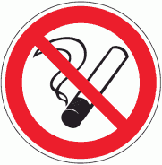 | Запрещается курить | Использовать, когда курение может стать причиной пожара. На дверях и стенах помещений, участках, где имеются горючие и легковоспламеняющиеся вещества, или в помещениях, где курить запрещается
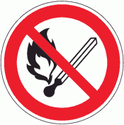 | Запрещается пользоваться открытым огнем и курить | Использовать, когда открытый огонь и курение могут стать причиной пожара. На входных дверях, стенах помещений, участках, рабочих местах, емкостях, производственной таре
 | Проход запрещен | У входа в опасные зоны, помещения, участки и др.
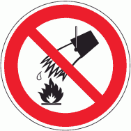 | Запрещается тушить водой | В местах расположения электрооборудования, складах и других местах, где нельзя применять воду при тушении горения или пожара
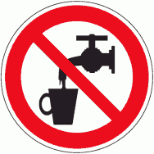 | Запрещается использовать в качестве питьевой воды | На техническом водопроводе и емкостях с технической водой, непригодной для питья и бытовых нужд
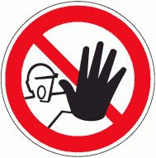 | Доступ посторонним запрещен | На дверях помещений, у входа на объекты, участки и т.п. для обозначения запрета на вход (проход) в опасные зоны или для обозначения служебного входа (прохода)
 | Запрещается прикасаться. Опасно | На оборудовании (узлах оборудования), дверцах, щитах или других поверхностях, прикосновение к которым опасно
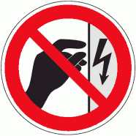 | Запрещается прикасаться. Корпус под напряжением | На поверхности корпусов, щитов и т.п., где есть возможность поражения электрическим током
 | Не включать! | На пультах управления и включения оборудования или механизмов, при ремонтных и пусконаладочных работах
 | Запрещается работа (присутствие) людей со стимуляторами сердечной деятельности | В местах и на оборудовании, где запрещено работать или находиться людям с вживленными стимуляторами сердечной деятельности
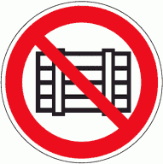 | Запрещается загромождать проходы и/или складировать | На пути эвакуации, у выходов, в местах размещения средств противопожарной защиты, аптечек первой медицинской помощи и других местах
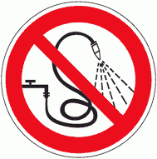 | Запрещается разбрызгивать воду | На местах и участках, где запрещено разбрызгивать воду
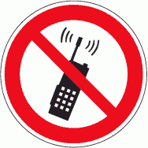 | Запрещается пользоваться мобильным (сотовым) телефоном или переносной рацией | На дверях помещений, у входа на объекты, где запрещено пользоваться средствами связи, имеющими собственные радиочастотные электромагнитные поля
 | Запрещение (прочие опасности или опасные действия) | Применять для обозначения опасности, не предусмотренной настоящим стандартом. Знак необходимо использовать вместе с поясняющей надписью или с дополнительным знаком безопасности с поясняющей надписью
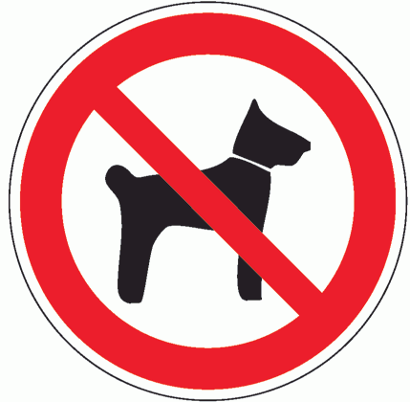 | Запрещается вход (проход) с животными | На воротах и дверях зданий, сооружений, помещений, объектов, территорий и т.п., где не должны находиться животные и где запрещен вход (проход) вместе с животными
 | Запрещается принимать пищу | На местах и участках работ с вредными для здоровья веществами, а также в тех местах, где прием пищи запрещен. Область применения знака может быть расширена
ПРЕДУПРЕЖДАЮЩИЕ ЗНАКИ
(Основные)

Цветографическое изображение | Смысловое значение | Место размещения (установки) и рекомендации по применению
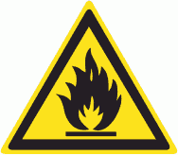 | Пожароопасно. Легковоспламеняющиеся вещества | Использовать для привлечения внимания к помещениям с легковоспламеняющимися веществами.  На входных дверях, дверцах шкафов, емкостях и т.д.
 | Взрывоопасно | Использовать для привлечения внимания к взрывоопасным веществам, а также к помещениям и участкам.  На входных дверях, стенах помещений, дверцах шкафов и т.д.
 | Опасно.  Едкие и коррозионные вещества | В местах хранения, выделения, производства и применения едких и коррозионных веществ
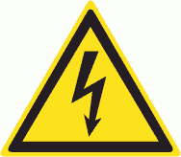 | Опасность поражения электрическим током | На опорах линий электропередачи, электрооборудовании и приборах, дверцах силовых щитков, на электротехнических панелях и шкафах, а также на ограждениях токоведущих частей оборудования, механизмов, приборов
 | Внимание.  Опасность (прочие опасности) | Применять для привлечения внимания к прочим видам опасности, не обозначенной настоящим стандартом. Знак необходимо использовать вместе с дополнительным знаком безопасности с поясняющей надписью
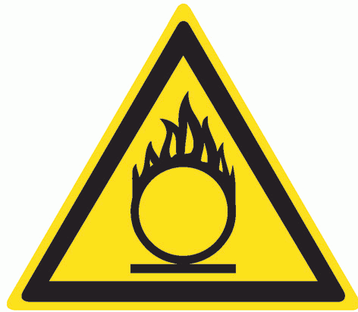 | Пожароопасно. Окислитель | На дверях помещений, дверцах шкафов для привлечения внимания на наличие окислителя
 | Внимание. Электромагнитное поле | На дверях помещений, оборудовании, приборах и в других местах, где действуют электромагнитные поля
 | Осторожно. Малозаметное препятствие | В тех местах, где имеются малозаметные препятствия, о которые можно споткнуться
 | Осторожно. Возможность падения с высоты | Перед входом на опасные участки и в местах, где возможно падение с высоты
 | Осторожно. Холод | На дверцах холодильников и морозильных камер, компрессорных агрегатах и других холодильных аппаратах
 | Осторожно. Вредные для здоровья аллергические (раздражающие) вещества | В местах хранения, производства или применения вредных для здоровья аллергических (раздражающих) веществ
 | Газовый баллон | На газовых баллонах, складах и участках хранения и применения сжатых или сжиженных газов.  Цвет баллона: черный или белый, выбирается по ГОСТ 19433
 | Осторожно. Аккумуляторные батареи | В помещениях и на участках изготовления, хранения и применения аккумуляторных батарей
 | Внимание. Автоматическое включение (запуск) оборудования | На рабочих местах, оборудовании или отдельных узлах оборудования с автоматическим включением
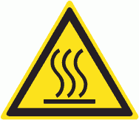 | Осторожно. Горячая поверхность | На рабочих местах и оборудовании, имеющем нагретые поверхности
 | Осторожно. Возможно травмирование рук | На оборудовании, узлах оборудования, крышках и дверцах, где возможно получить травму рук
 | Осторожно. Скользко | На территории и участках, где имеются скользкие места
 | Осторожно. Возможно затягивание между вращающимися элементами | На рабочих местах и оборудовании, имеющем вращающиеся элементы, например, на валковых мельницах
 | Осторожно. Сужение проезда (прохода) | На территориях, участках, в цехах и складах, где имеются сужения прохода (проезда) или присутствуют выступающие конструкции, затрудняющие проход (проезд).

ЗНАКИ ПОЖАРНОЙ БЕЗОПАСНОСТИ
(Основные)

Цветографическое изображение | Смысловое значение | Место размещения (установки) и рекомендации по применению
 | Направляющая стрелка | Использовать только вместе с другими знаками пожарной безопасности для указания направления движения к месту нахождения (размещения) средства противопожарной защиты
 | Направляющая стрелка под углом 45° | Использовать только вместе с другими знаками пожарной безопасности для указания направления движения к месту нахождения (размещения) средства противопожарной защиты
 | Пожарный кран | В местах нахождения комплекта пожарного крана с пожарным рукавом и стволом
 | Пожарная лестница | В местах нахождения пожарной лестницы
 | Огнетушитель | В местах размещения огнетушителя
 | Телефон для использования при пожаре (в том числе телефон прямой связи с пожарной охраной) | В местах размещения телефона, по которому можно вызвать пожарную охрану
 | Место размещения нескольких средств противопожарной защиты | В местах одновременного нахождения (размещения) нескольких средств противопожарной защиты
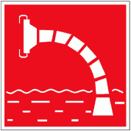 | Пожарный водоисточник | В местах нахождения пожарного водоема или пирса для пожарных машин
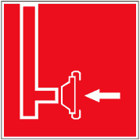 | Пожарный сухотрубный стояк | В местах нахождения пожарного сухотрубного стояка
 | Пожарный гидрант | У мест нахождения подземных пожарных гидрантов. На знаке должны быть цифры, обозначающие расстояние от знака до гидранта, м.  Расстояние от знака до края проезда пожарных автомобилей должно быть не более расстояния опознавания знака
 | Кнопка включения установок (систем) пожарной автоматики | В местах ручного пуска установок пожарной сигнализации, пожаротушения и (или) систем противодымной защиты.  В местах (пунктах) подачи сигнала пожарной тревоги
 | Звуковой оповещатель пожарной тревоги | В местах нахождения звукового оповещателя или совместно со знаком F10 "Кнопка включения установок (систем) пожарной автоматики"

К знакам пожарной безопасности также относят:
- запрещающие знаки - "Запрещается курить", "Запрещается пользоваться открытым огнем", "Запрещается тушить водой", "Запрещается загромождать проходы и (или) складировать";
- предупреждающие знаки - "Пожароопасно. Легковоспламеняющиеся вещества", "Взрывоопасно";
- эвакуационные знаки.

ПРЕДПИСЫВАЮЩИЕ ЗНАКИ
(Основные)

Цветогра фическое изображение | Смысловое значение | Место размещения (установки) и рекомендации по применению
 | Работать в защитных очках | На рабочих местах и участках, где требуется защита органов зрения
 | Работать в защитной каске (шлеме) | На рабочих местах и участках, где требуется защита головы
 | Работать в защитных наушниках | На рабочих местах и участках с повышенным уровнем шума
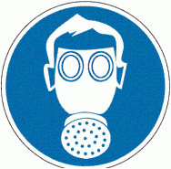 | Работать в средствах индивидуальной защиты органов дыхания | На рабочих местах и участках, где требуется защита органов дыхания
 | Работать в защитной обуви | На рабочих местах и участках, где необходимо применять средства индивидуальной защиты
 | Работать в защитных перчатках | На рабочих местах и участках работ, где требуется защита рук от воздействия вредных или агрессивных сред, защита от возможного поражения электрическим током
 | Работать в защитной одежде | На рабочих местах и участках, где необходимо применять средства индивидуальной защиты
 | Работать в защитном щитке | На рабочих местах и участках, где необходима защита лица и органов зрения
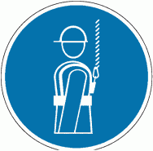 | Работать в предохранительном (страховочном) поясе | На рабочих местах и участках, где для безопасной работы требуется применение предохранительных (страховочных) поясов
 | Проход здесь | На территориях и участках, где разрешается проход
 | Общий предписывающий знак (прочие предписания) | Для предписаний, не обозначенных настоящим стандартом. Знак необходимо применять вместе с поясняющей надписью на дополнительном знаке безопасности
 | Отключить штепсельную вилку | На рабочих местах и оборудовании, где требуется отключение от электросети при наладке или остановке электрооборудования и в других случаях
 | Отключить перед работой | На рабочих местах и оборудовании при проведении ремонтных или пусконаладочных работ

ЭВАКУАЦИОННЫЕ ЗНАКИ И ЗНАКИ
МЕДИЦИНСКОГО И САНИТАРНОГО НАЗНАЧЕНИЯ

Цветографическое изображение | Смысловое значение | Место размещения (установки) и рекомендации по применению
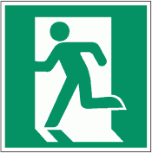 | Выход здесь (левосторонний) | Над дверями (или на дверях) эвакуационных выходов, открывающихся с левой стороны.  На стенах помещений вместе с направляющей стрелкой для указания направления движения к эвакуационному выходу
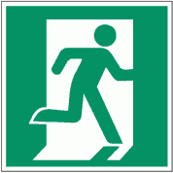 | Выход здесь (правосторонний) | Над дверями (или на дверях) эвакуационных выходов, открывающихся с правой стороны.  На стенах помещений вместе с направляющей стрелкой для указания направления движения к эвакуационному выходу
 | Направляющая стрелка | Использовать только вместе с другими эвакуационными знаками для указания направления движения
 | Направляющая стрелка под углом 45° | Использовать только вместе с другими эвакуационными знаками для указания направления движения
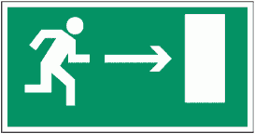 | Направление к эвакуационному выходу направо | На стенах помещений для указания направления движения к эвакуационному выходу
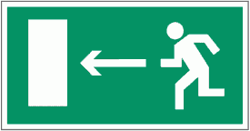 | Направление к эвакуационному выходу налево | На стенах помещений для указания направления движения к эвакуационному выходу
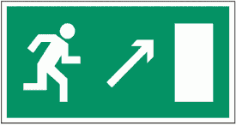 | Направление к эвакуационному выходу направо вверх | На стенах помещений для указания направления движения к эвакуационному выходу по наклонной плоскости
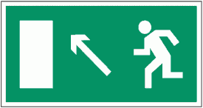 | Направление к эвакуационному выходу налево вверх | На стенах помещений для указания направления движения к эвакуационному выходу по наклонной плоскости
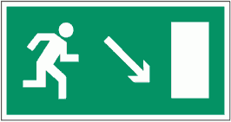 | Направление к эвакуационному выходу направо вниз | На стенах помещений для указания направления движения к эвакуационному выходу по наклонной плоскости
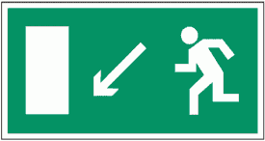 | Направление к эвакуационному выходу налево вниз | На стенах помещений для указания направления движения к эвакуационному выходу по наклонной плоскости
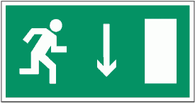 | Указатель двери эвакуационного выхода (правосторонний) | Над дверями эвакуационных выходов
 | Указатель двери эвакуационного выхода (левосторонний) | Над дверями эвакуационных выходов
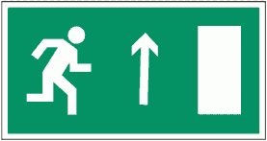 | Направление к эвакуационному выходу прямо | Над проходами, проемами, в помещениях большой площади. Размещается на верхнем уровне или подвешивается к потолку
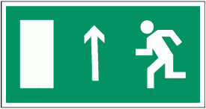 | Направление к эвакуационному выходу прямо | Над проходами, проемами, в помещениях большой площади. Размещается на верхнем уровне или подвешивается к потолку
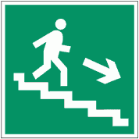 | Направление к эвакуационному выходу по лестнице вниз | На лестничных площадках и стенах, прилегающих к лестничному маршу
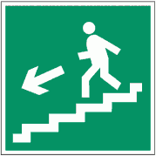 | Направление к эвакуационному выходу по лестнице вниз | На лестничных площадках и стенах, прилегающих к лестничному маршу
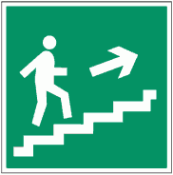 | Направление к эвакуационному выходу по лестнице вверх | На лестничных площадках и стенах, прилегающих к лестничному маршу
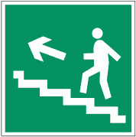 | Направление к эвакуационному выходу по лестнице вверх | На лестничных площадках и стенах, прилегающих к лестничному маршу
 | Для доступа вскрыть здесь | На дверях, стенах помещений и в других местах, где для доступа в помещение или выхода необходимо вскрыть определенную конструкцию, например разбить стеклянную панель и т.п.
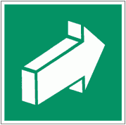 | Открывать движением от себя | На дверях помещений для указания направления открывания дверей
 | Открывать движением на себя | На дверях помещений для указания направления открывания дверей
 | Пункт (место) сбора | На дверях, стенах помещений и в других местах для обозначения заранее предусмотренных пунктов (мест) сбора людей в случае возникновения пожара, аварии или другой чрезвычайной ситуации
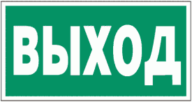 | Указатель выхода | Над дверями эвакуационного выхода или в составе комбинированных знаков безопасности для указания направления движения к эвакуационному выходу
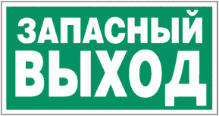 | Указатель аварийного выхода | Над дверями аварийного выхода
 | Аптечка первой медицинской помощи | На стенах, дверях помещений для обозначения мест размещения аптечек первой медицинской помощи
 | Средства выноса (эвакуации) пораженных | На дверях и стенах помещений в местах размещения средств выноса (эвакуации) пораженных
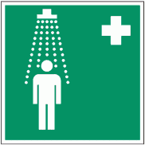 | Пункт приема гигиенических процедур (душевые) | На дверях и стенах помещений в местах расположения душевых и т.п.
 | Медицинский кабинет | На дверях медицинских кабинетов
 | Телефон связи с медицинским пунктом (скорой медицинской помощью) | В местах установки телефонов

УКАЗАТЕЛЬНЫЕ ЗНАКИ

Цветографическое изображение | Смысловое значение | Место размещения (установки) и рекомендации по применению
 | Пункт (место) приема пищи | На дверях комнат приема пищи, буфетах, столовых, бытовых помещениях и в других местах, где разрешается прием пищи
 | Питьевая вода | На дверях бытовых помещений и в местах расположения кранов с водой, пригодной для питья и бытовых нужд (туалеты, душевые, пункты приема пищи и т.д.)
 | Место курения | Используется для обозначения места курения на общественных объектах

3.7. Сигнальные цвета применяются для обозначения поверхностей, конструкций, приспособлений, узлов и элементов технологического оборудования, являющихся источниками опасности для работников, для обозначения защитных устройств, ограждений и блокировок, а также для знаков безопасности, сигнальной разметки, обозначения путей эвакуации и других визуальных средств обеспечения безопасности работников. Знаки безопасности должны быть хорошо видны и различимы, не отвлекать внимания работников и не препятствовать выполнению производственных операций.
3.8.Сигнальная разметка выполняется на поверхности конструкций, элементов зданий, сооружений, транспортных средств, оборудования и применяется в местах наличия опасности и препятствий.
3.9.В целях предотвращения несчастных случаев, снижения травматизма и профессиональных заболеваний, устранения опасности для жизни, вреда для здоровья людей, опасности возникновения пожаров или аварий используются знаки безопасности, плакаты и иные средства защиты.
4.Вывод СКЗ из эксплуатации, утилизации и их замена
4.1. Контроль за своевременной заменой СКЗ осуществляют руководители структурных подразделений Учреждения.
4.2. Работодатель обеспечивает своевременную замену СКЗ защитные свойства.
4.3.Списание СКЗ, утративших целостность или защитные свойства, испорченных, утраченных или пропавших из установленных мест размещения, производится в порядке, установленном работодателем.
5.Порядок информирования работников по вопросам обеспечения СКЗ
5.1. Работодатель при проведении вводного инструктажа информирует работника о СКЗ, применяемых в Учреждении.
5.2.Руководитель структурного подразделения обеспечивает ознакомление со способами проверки работоспособности СКЗ и исправности в рамках проведения инструктажа по охране труда на рабочем месте.

Ведущий специалист по охране труда
МБУ ДО «СШ СОЦ» УКМО Г.Н.Метёнкина

